**Διαδικασίες στο Scratch**

Μέθοδος «Διαίρει και Βασίλευε»

*ΔΙΑΔΙΚΑΣΙΑ: Είναι η ομαδοποίηση μιας ομάδας εντολών, υπό ένα όνομα.*

Στη δραστηριότητα αυτή θα μάθεις να δημιουργείς τις δικές σου εντολές.

Για να δημιουργήσουμε μια διαδικασία επιλέγουμε από την παλέτα εντολών «οι εντολές μου» και στη συνέχεια ¨δημιουργία εντολής»

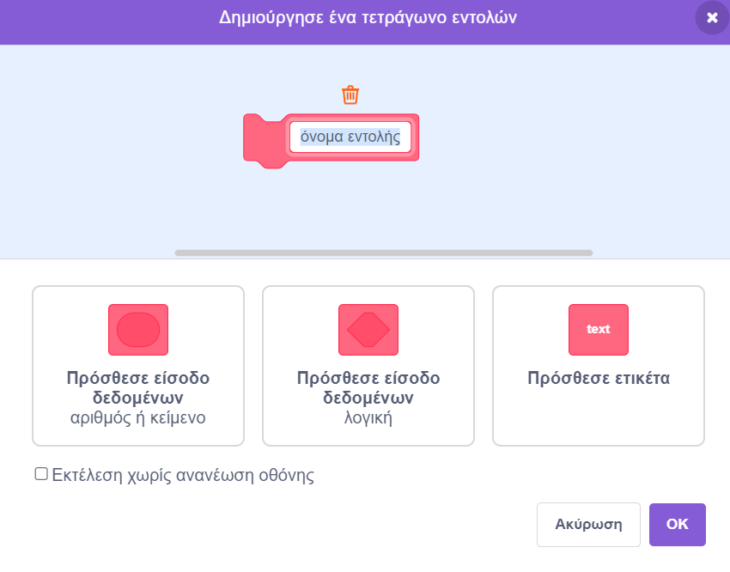

Στο παράθυρο που ανοίγει δίνουμε όνομα στην εντολή μας «τεράγωνο» και επιλέγουμε οκ

Στην περιοχή των σεναρίων προστέθηκε το πλακίδιο «ορισμός του Τετράγωνο».

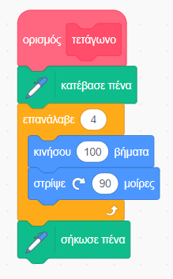Πρόσθεσε τις εντολές που βλέπεις δίπλα.

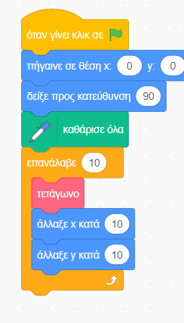Τώρα πρόσθεσε και εκτέλεσε το παρακάτω σενάριο

Με την ίδια διαδικασία δημιούργησε μια νέα εντολή ¨τρίγωνο¨ με τις εξής εντολές:

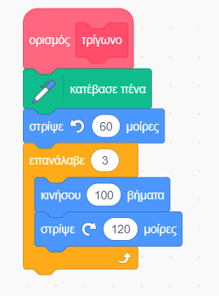

Εκτέλεσε τώρα το παρακάτω σενάριο.

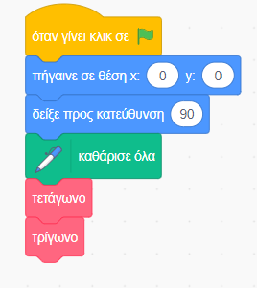

Θα διαπιστώσεις ότι σχεδιάζεται ένα σπίτι (που κάθε πλευρά έχει μήκος 100)

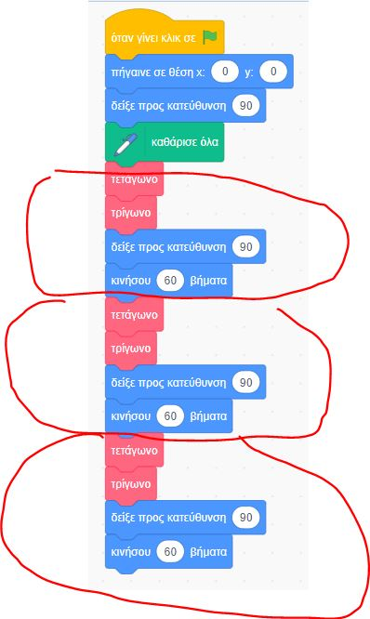

Στο διπλανό σενάριο υπάρχουν εντολές που επαναλαμβάνονται. Μπορούμε λοιπόν να ορίσουμε μια νέα εντολή ¨σπίτι¨

Τι αλλαγές θα πρέπει να γίνουν στον ορισμό των 2 εντολών (τετράγωνο και τρίγωνο) ώστε να σχεδιάζεται τετράγωνο και τρίγωνο πλευράς διαφορετικού μήκους;

Για να ζωγραφίσει η γάτα 5 σπίτια, εκ των οποίων τα 3 πρώτα να έχουν πλευρά 50 και τα υπόλοιπα 2 να έχουν πλευρά 100, θα έπρεπε να δημιουργήσεις 3 νέες εντολές Τρίγωνο2, Τετράγωνο2 και Σπίτι2

Αντί να δημιουργήσεις τις 3 παραπάνω επιπλέον εντολές που θα σχεδιάζουν ένα σπίτι με πλευρά 100, ακουλούθησε τα παρακάτω βήματα για να τροποποιήσεις τις υπάρχουσες 3 εντολές (Τρίγωνο, Τετράγωνο, Σπίτι) ώστε να δέχονται ως παράμετρο το μήκος της πλευράς και έτσι να μπορείς να σχεδιάσεις ένα σπίτι με πλευρά οποιουδήποτε μήκους.

Κάνε δεξί κλικ πάνω στο πλακίδιο της εντολής «Τρίγωνο» και στο αναδυόμενο μενού κάνε κλικ στην εντολή «Επεξεργασία».

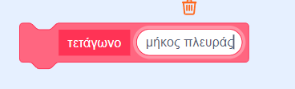Στο αναδυόμενο παράθυρο στην επιλογή Πρόσθεσε είσοδο δεδομένων γράψε

Κάνε το ίδιο με τις εντολές «Τετράγωνο» και «Σπίτι». Στην περιοχή των σεναρίων, στα πλακίδια των εντολών προστέθηκε η παράμετρος «μήκος πλευράς».

Σε όλες τις νέες εντολές σύρε και άσε την παράμετρο «μήκος πλευράς» στην εντολή «κινήσου».

**Εργασία 1:** Χρησιμοποιώντας τις διαδικασίες που όρισες φτιάξε μερικά σπίτια με διαφορετικές διαστάσεις

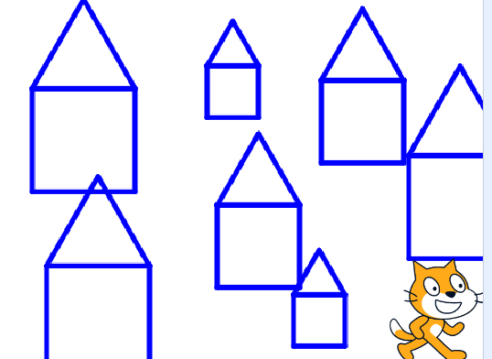Πχ,

Δημιούργησε μια διαδικασία που θα σχεδιάζει ένα πέταλο 

Με χρήση της εντολής «πέταλο» σχεδίασε ένα τριφύλλι και ένα λουλούδι με 10 πέταλα

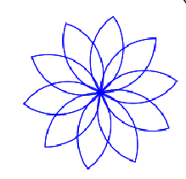

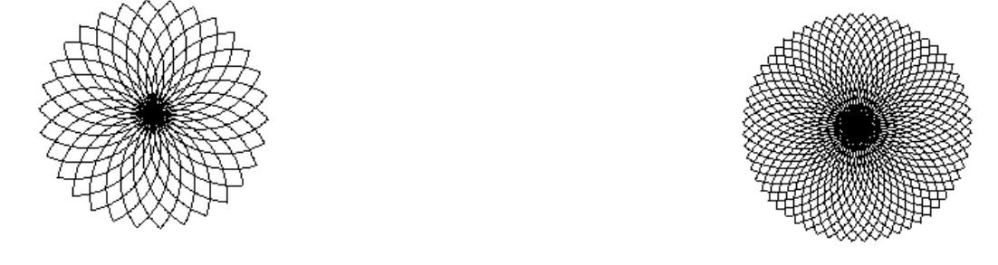**Εργασία 2:** Να γράψετε δύο προγράμματα με χρήση διαδικασιών – νέων εντολών. Ένα πρόγραμμα που σχεδιάζει ένα τριαντάφυλλο και ένα πρόγραμμα που σχεδιάζει ένα εξηντάφυλλο, όπως στα ακόλουθα σχήματα:

**Εργασία 3:** Να τροποποιήσετε τα δύο παραπάνω προγράμματα ώστε το κάθε πέταλο να έχει διαφορετικό χρώμα. (θα χρειαστεί μέσα στον βρόγχο επανάληψης να αλλάξετε το χρώμα της πένας)